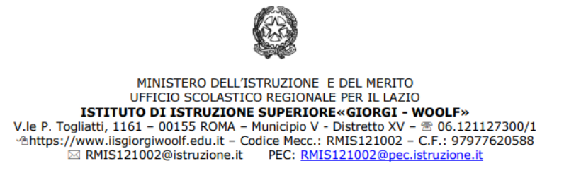

Oggetto: comunicazione patologia – alunni fragili ( CONTIENE DATI SENSIBILI)

I sottoscritti _(madre)

__(padre)

__________________________________________________________________________( tutore)

genitori/ tutore dell’alunno/a

frequentante la classe: anno scolastico 2020-2021- di questa Istituzione Scolastica, ritengono di dover segnalare che, a tutela della salute del proprio figlio\a, come da certificato del proprio medico curante /pediatra allegato, vadano attivate le seguenti misure:

..................................................................................................................................................................................

..................................................................................................................................................................................

..................................................................................................................................................................................

.................................................................................................................................................................................

..............................................................................................................................................................................

..................................................................................................................................................................................

..................................................................................................................................................................................

.................................................................................................................................................................................

I sottoscritti si impegnano a comunicare tempestivamente qualsiasi variazione. Per qualsiasi informazione contattare il seguente numero telefonico

Data
______________________________
Firma di entrambi i genitori/tutore

_____________________________

_____________________________

